**系统环境变量配置/etc/profile**

**用户环境变量配置：cd /home/用户名 ，进到普通用户的家目录下，可以看到用户的环境变量文件.bash_profile（该文件为隐藏文件）**

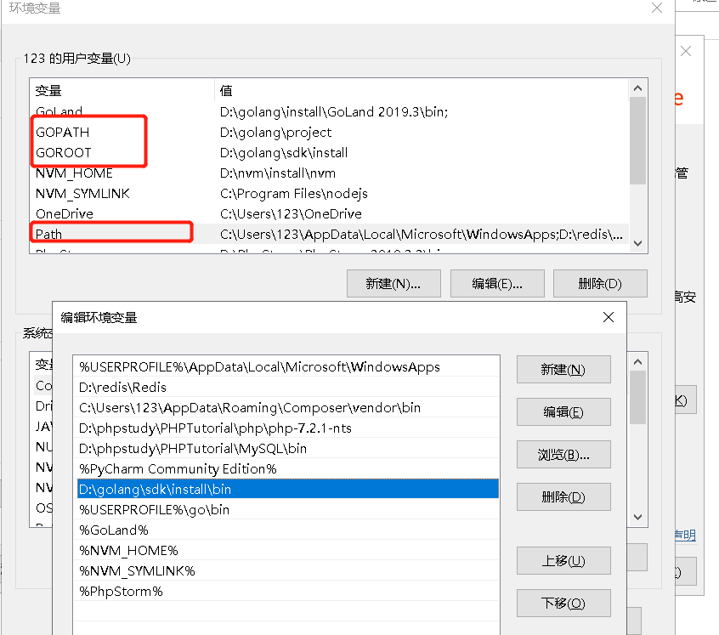

添加到/etc/profile

# 习惯用vim，没有的话可以用命令`sudo apt-get install vim`安装一个

**vim /etc/profile**

# 在最后一行添加

**export GOROOT=/usr/local/go**

**export PATH=$PATH:$GOROOT/bin或者echo 'export GOPATH="$HOME/workspace"' >> ~/.bashrc**

# 保存退出后source一下（vim 的使用方法可以自己搜索一下）

source /etc/profile

**定义 GOPATH 环境变量到 workspace 目录**

export GOPATH="$HOME/workspace

**使用 vi 在环境变量配置文件  /etc/profile 中增加如下内容：**

export PATH=$PATH:/usr/local/go/bin